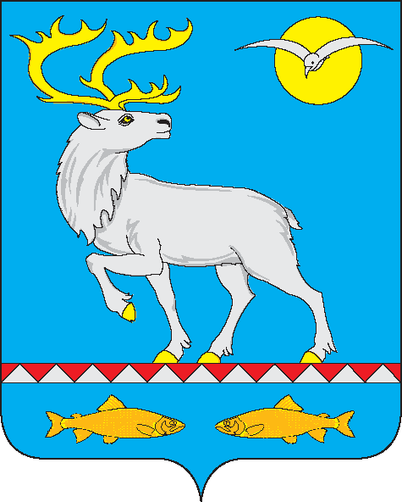

АДМИНИСТРАЦИЯ
ГОРОДСКОГО ПОСЕЛЕНИЯ БЕРИНГОВСКИЙ

ПОСТАНОВЛЕНИЕ

от 27 декабря 2019 года | № 110 | п. Беринговский

О признании утратившим силу постановления Администрации городского поселения Беринговский

В соответствии с распоряжением Правительства Российской Федерации от 08 августа 2019 года № 1762-р «О внесении изменений в перечень монопрофильных муниципальных образований Российской Федерации (моногородов), утвержденный распоряжением Правительства Российской Федерации от 29 июля 2014 года № 1398-р», Администрация городского поселения Беринговский

ПОСТАНОВЛЯЕТ:

1 Постановление Администрации городского поселения Беринговский от 17 апреля 2017 года № 41 «Об Управляющем совете по реализации программы развития моногорода городское поселение Беринговский» признать утратившим силу с 08 августа 2019 года.

2. Настоящее постановление подлежит обнародованию.

3. Настоящее постановление вступает в силу со дня обнародования и распространяет свое действие на правоотношения, возникшие с 08 августа 2019 года.

4. Контроль за исполнением настоящего постановления оставляю за собой.

Глава Администрации С.А. Скрупский

